SISTEMA DE AUTOMAÇÃO E SUPERVISÃO PREDIAL

O Serviço de Manutenção Predial e Paisagismo comunica que o Sistema de Automação e Supervisão Predial está integrando os circuitos de iluminação do edifício-sede e guaritas, que poderão culminar no acionamento intermitente em horário comercial nos próximos dias.

1ª Etapa) Cabeamento elétrico
Nos quadros elétricos deste Tribunal estão sendo instalados cerca de 20 (vinte) CLPs (Controladores Lógico-Programáveis), que consistem praticamente em computadores industriais, e 250 (duzentos e cinquenta) relés de interface. Os mesmos garantirão inteligência computacional nos sistemas elétricos, que representam uma evolução além da tecnologia analógica e digital comum:
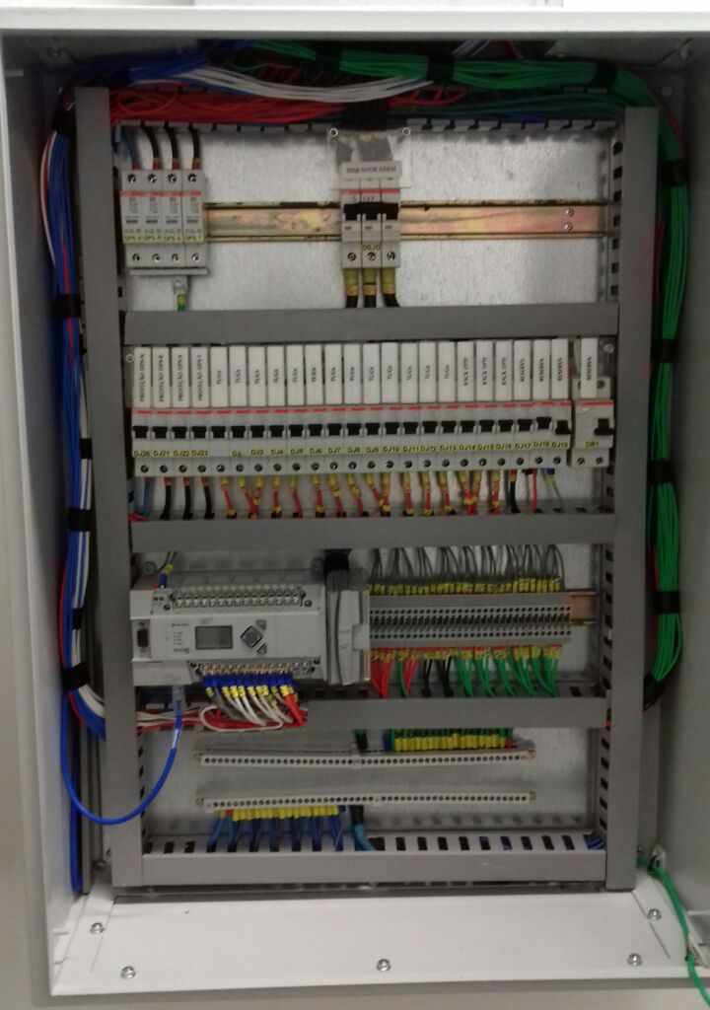

Após a instalação desses componentes, os circuitos precisam ser criteriosamente testados e analisados por meio de equipamentos específicos como o Analisador de Qualidade de Energia Elétrica e Termovisor para garantir que erros no cabeamento ou bugs no firmware não culminem em danos físicos:
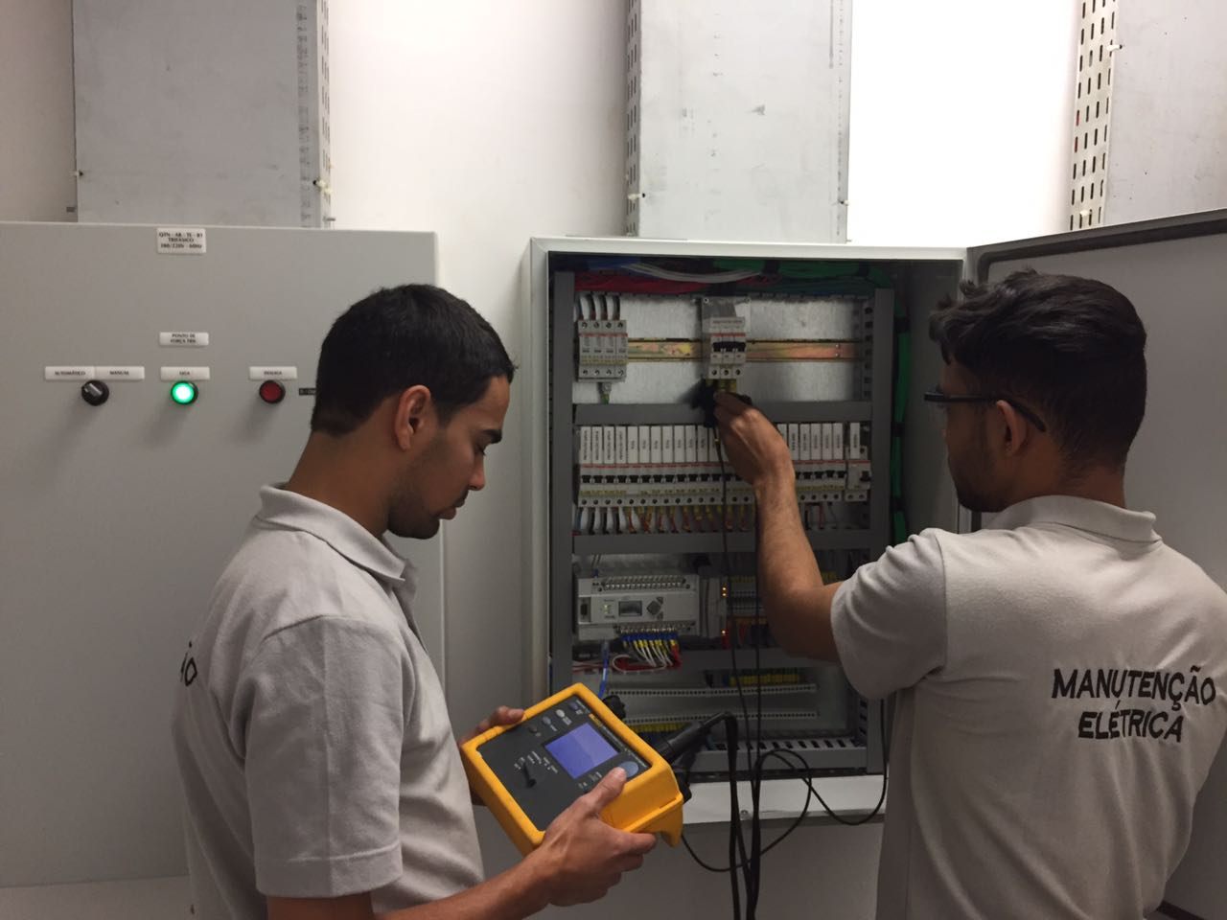

2ª Etapa) Desenvolvimento de Firmware
Desde o início do ano, como projeto piloto, as bombas do poço do rebaixamento próximo à guarita dos servidores estão sendo controladas por um CLP por meio da intranet deste Tribunal e configurado para que o controle das mesmas seja mais robusto, funcional e otimizado. Por meio desse sistema, é possível interromper a operação das mesmas em caso de falhas, avisar o software de controle para intervenção imediata, supervisioná-lo com o registro do horário, período e data de acionamentos, assim como priorizar os acionamentos fora do horário comercial, quando a energia elétrica possui um custo maior.
O firmware é escrito em linguagem de programação Ladder, conforme imagem abaixo, que é específica para controle de sistemas críticos e industriais, e programado no próprio CLP local, visando maior independência em relação ao software central e comunicações via rede e possui inteligência para tomada de decisões:
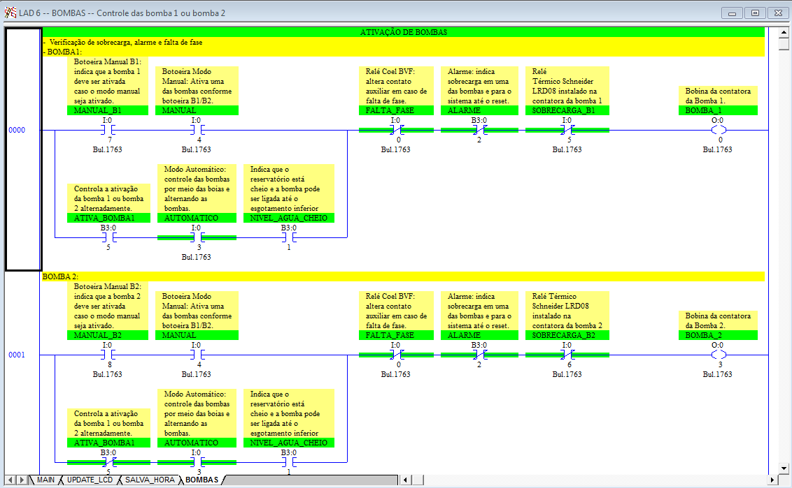

3ª Etapa) Desenvolvimento de Software
Na terceira etapa do projeto, o software centralizado desenvolvido no software National Instruments LabVIEW, supervisionará e controlará os CLPs por meio da rede Ethernet e uma interface gráfica.
O sistema também será responsável por obter os dados de sensores de temperatura de ambientes críticos, medidores de vazão de água instalados nas prumadas das instalações hidro-sanitárias para detecção de vazamentos, assim como o status dos elevadores do edifício-sede, abertura automática dos portões eletrônicos, status do sistema de irrigação, entre inúmeros outros dispositivos eletrônicos do empreendimento:
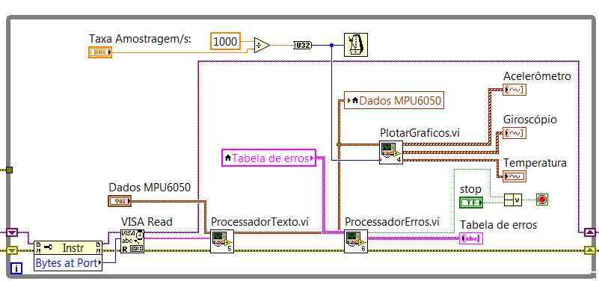

4ª Etapa) Integração e otimização de sistemas
Ainda, para otimizar o consumo de energia elétrica e viabilizar o controle remoto das mesmas, foram projetados a instalação de inversores de frequência com interface Ethernet para acionamento de bombas elétricas destinadas ao bombeamento de água potável, re-uso de águas pluviais, irrigação, tratamento da água e geisers do espelho d’água, os quais garantirão um menor consumo de energia elétrica, bem como o acionamento de bombas em horários em que a energia elétrica apresentar um menor custo unitário (fora do horário de ponta).
Outros projetos relevantes da gestão do Presidente Kennedy de Sousa Trindade como os sistemas fotovoltaicos licitados por meio do Pregão Eletrônico n° 020/2017, que comporão uma usina solar com potência de pico de 350kWp, cuja energia elétrica será injetada primariamente nos circuitos de ventilação e refrigeração, e climatização do átrio (que se encontra na fase final de projeto e simulação computacional de deslocamento do ar refrigerado) serão igualmente integrados ao sistema visando o consumo otimizado de energia elétrica.

